皖工教发〔2026〕48号

关于组织开展2026年安徽省高校物联网应用创新大赛的通知

各学院：
安徽省高校物联网应用创新大赛（以下简称大赛）以激发学生的创新精神并培养实践能力为宗旨，综合考察参赛团队的设计和工程实现能力，为探索物联网相关专业人才培养模式提供有力支持。大赛以高校大学生为主体，通过高校和企业专家的共同指导，促进物联网相关专业实践教学体系的完善与发展，提升分析和解决问题的能力，为高质量的物联网相关专业人才培养搭建交流、展示、合作的平台，并推动物联网技术在相关领域的应用与发展，为我省发展十大新兴产业，打造新兴产业聚集地，促进高校人才培养，切实增强高校服务发展新质生产力的能力。本次安徽省高校物联网应用创新大赛‌是由‌安徽省电子学会和安徽省计算机学会主办‌的省级学科竞赛，属于‌B类赛事‌，在安徽省内具有较高地位和广泛影响力。
根据大赛组委会通知，2026年安徽省高校物联网应用创新大赛现已正式启动。为做好我校参赛作品的报名工作，现将有关事项通知如下：
一、参赛对象及形式
本次比赛面向我校全日制在校生。专业不限，鼓励计算机类、人工智能类、电气信息类等相关专业学生积极报名。
以组队形式参赛，每支参赛队队员不超过3人。竞赛以团队为单位进行报名汇总，最终以学校为单位报名参赛。
鼓励跨专业、跨学科、跨年级组建团队。
每一位学生只能在一个队伍中参加比赛，参赛项目不超过1项。
每支团队可有1至2名指导教师，并要求每一位教师作为第一、第二指导老师分别不超过2项（总数不得超过4项）。
二、竞赛题目和评选
本届比赛类型以技能赛为主，采用线上比赛的方式，综合考察参赛选手的工程设计和技术应用能力。
参赛选手需完成指定的技术任务，达到赛题和技能要求的各项功能及指标，如代码、截图等。大赛共包括4个项目：
- 计算机组成与设计（各校参赛队伍数不超过6个
队）
（二）工业互联网数智应用（各校参赛队伍数不超过3个队）
（三）嵌入式系统智能硬件开发（各校参赛队伍数不超
过3个）
（四）AI赋能嵌入式技术（各校参赛队伍数不超过8个）
技能赛主要体现参赛选手的工程实现能力、团队合作、
能力、应变能力、技术应用水平和效果。
比赛在安庆师范大学进行，参赛队员在所属学校设置的比赛场所线上参加比赛。专家和评委按照各赛项的评分标准，在纪委和仲裁委员会监督下，集中在安庆师范大学对各参赛队进行评分。赛项详情请登录大赛网址：https://ahie.org.cn/ 或 http://www.acf.org.cn
三、比赛时间
阶段 | 报名/申报时间 | 评审时间
报名阶段 | 即日起至2026年4月19日 | /
正式比赛 | 5月10日 | 5月10日-5月13日
四、报名时间及要求
（一）报名截止时间：2026年4月19日24点。
（二）报名方式：所有参赛团队必须通过加群填报申请表的形式报名，最终以学校为单位报名，不支持个人名义报名。
参赛团队须严格按照群内报名要求填报完整信息。请各参赛团队负责人及指导老师同时加入我校大赛交流QQ群：135593029。进群后请修改备注为“学院-年级-姓名”，后续关于校内选拔、培训以及参赛差旅报销等事宜将在群内通知。
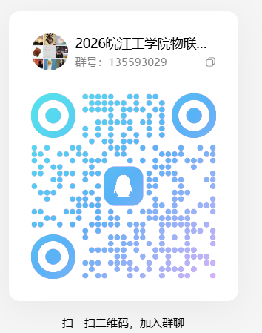
竞赛群二维码
（三）报名费用：
大赛不收取任何报名费用。
参赛过程中产生的交通以及食宿费由学校承担。
五、奖项设置及选拔方式
大赛设一等奖、二等奖、三等奖三种奖项。各等次奖分别占省赛参赛队伍数的10%、20%、30%。获一等奖参赛队伍的第一指导教师授予优秀指导教师。组织参赛队数满额、参赛队获一等奖且对大赛有突出贡献的学校有机会获得优秀组织奖，优秀组织奖不超过总参赛学校的20%。。
六、校内联系人及联系方式
联系人：李老师
联系电话：13127679583
QQ交流群：135593029
请各学院积极宣传，认真组织，鼓励有兴趣、有特长的学生踊跃报名，力争在本次大赛中取得优异成绩。

皖江工学院教务处
2026年4月17日

皖江工学院教务处 2026年4月17日印发

